**Formati grafici 2D**

Ci sono 2 tipi di formati:

* Raster: immagini composte da pixel che approssimano delle figure
* Vector: vertici, linee triangoli
* Ibrido: formati che combinano i due, esempio: PDF

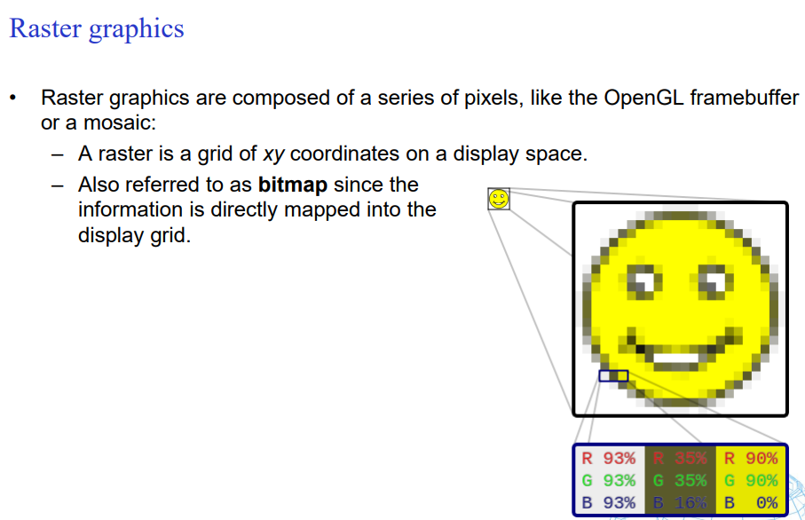

Formati Raster: BMP, PNG, JPEG, TGA …

**Palette di colori**

Per ridurre il numero di bytes richiesti per immagazzinare ogni pixel si usa una palette di colori, ossia una tabella che associa un ID a ogni tonalità di colore e sul pixel il valore del colore è pari all’ID della palette.

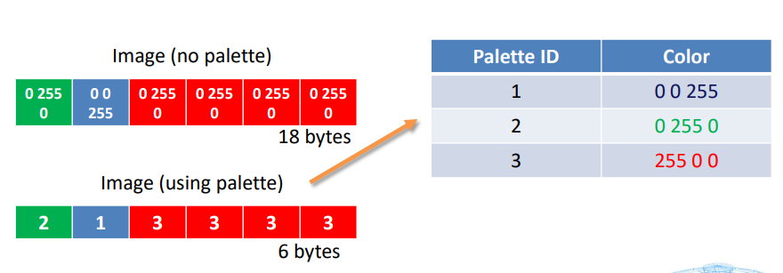

Usato nelle vecchie GPU, ma ancora utilizzato per la realizzazione di icone

**Color Banding**

Problema causato dalla mancanza di precisione del livello di gradienti usati per ombreggiare un colore

Applicando una texture si risolve

**Dithering**

È una forma di controllo della distribuzione del rumore per ridurre artefatti in caso di mancanza di risoluzione

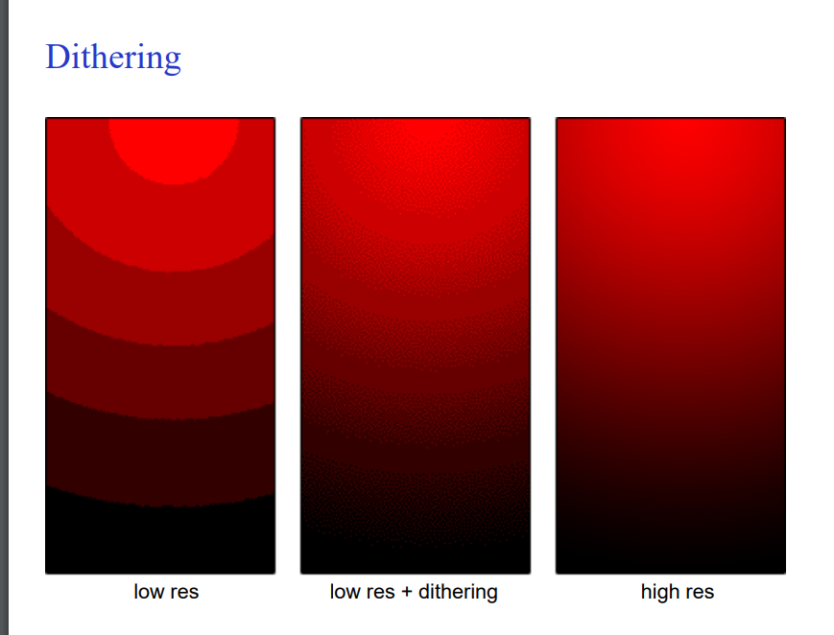

**Grafica Vettoriale**

Sono rappresentate da primitive geometriche come punti, linee, curve

Hanno le proprietà spaziali che ne caratterizzano la primitiva.

Il formato è indipendente dallo schermo, sono generate dinamicamente

Formati usati per CAD ad esempio.

**DUMP**

È un formato RAW data, ci sono solo i dati dell’immagine

Non ha una formattazione, e di conseguenza non è potabile e ha un utilizzo limitato.

**PNM**

Portable any Map

Formato che codifica l’immagine in modo da poter essere interpretata da un altro utente

**TGA**

Truevision [Advanced Raster] Graphics Adapter

Tga supporta canali fino a 32 bit.

Il formato TGA consente di salvare il canale alfa se usa 32 bit

id length indica quanto saltare dopo l’header, ci sono i metdati dell’immagine

WORD:16bit

Image descriptor è una maschera che indica la risoluzione del canale alfa i primi 4 bit e la direzione (se è stata flippata) i 3 bit rimanenti, se 0,0 non è stata flippata

Se l’immagine non è compressa si avrà 18 byte header seguiti dal damp

Se i file sono compressi?

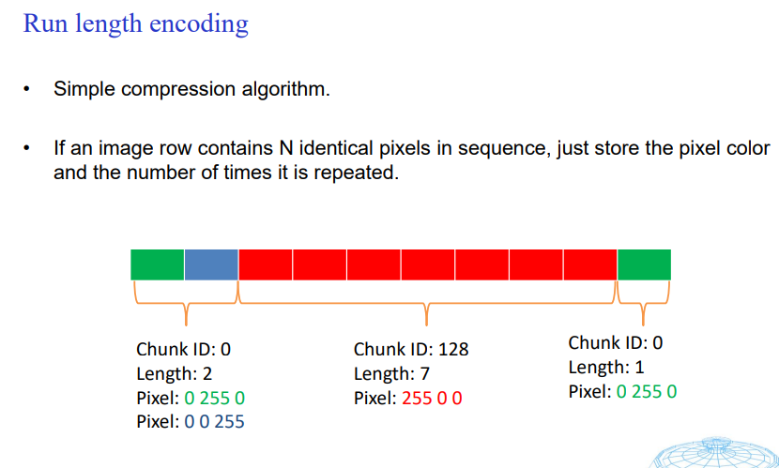

Funziona bene per immagini su immagini cartoon o disegnate a mano

Non funziona su immagini reali

**JPEG**

Usa una compressione lossy, alcuni dati sono modificati per migliorare la compressione.

Immagine decompressa != immagine originale

Jpeg sconsigliato da usare come formato di partenza per eventuali modifiche

Tramite il cambio di spazio dei colori da rgb a luminanza e cromacità divide per 2 la dimensione, applica la transformata di fourier e in frequenza rimuove alcune frequenze, le sequenze ripetute utilizza RLE.

La decompressione fa il percorso inverso, con il risultato che non si avrà un immagine uguale all’immagine non compressa

Dipende dal fattore di qualità che siamo disposti a perdere

**SVG**

Formato open standard introdotto dal www

Basato su xml

Può essere renderizzato dai browser

**PDF**

A PDF file is a portable, hardware-independent container of objects used to define a document with a static layout: – Fonts, images, text, etc.

Images can be both raster or vector graphics: – Vector graphics are defined in a PostScript-like way. – Raster graphics are stored using various internal filters that are like the compression techniques used in other file formats (e.g., RLE, JPEG2000, GZIP, …).